«Психогимнастика как метод психокоррекции детей с умственной отсталостью»
Имея стаж педагогической деятельности с умственно – отсталыми детьми более 38 лет пришла к выводу, что дети коррекционной школы VIII вида и проживающие на территории детского дома – интерната нуждаются в психологической помощи. И очень важно не только владеть методами психопрофилактики и психокоррекции, но и использовать их в своей повседневной работе, учитывая индивидуальные особенности и проблемы этих детей. В настоящее время в коррекционных школах как наша, широко используются разные виды психотренингов, но я остановилась на психогимнастике, как методе практической психокоррекции, потому, что она наиболее доступна в применении, так как в её основе лежит игра, являющаяся основным видом деятельности детей с умственной отсталостью. И ещё по одной причине я использую в работе метод психогимнастики, потому что дети становятся, более расслаблены, эмоциональны и лучше проявляют себя при общении, так как общаются без помощи слов. А это очень важно, когда большинство детей неговорящие.
И я считаю, это очень эффективное средство оптимизации социально – перцептивной сферы личности, так как позволяет обратить внимание на «язык тела» и пространственно – временные характеристики общения. Этот метод реконструктивной психокоррекции, цель которого – познание и изменение личности ребёнка.
И я убедилась в том, что такие занятия, прежде всего, очень нужны детям с умственной отсталостью, так как они чрезмерно утомляются, истощаются, они непоседливы, вспыльчивы, замкнуты, у них почти у всех неврозы, нарушение характера, задержка психического развития, нервно психические расстройства. Все эти диагнозы существуют у наших детей.
Психогимнастика, прежде всего направлена на обучение элементов техники выразительных движений, на использование выразительных движений в воспитании эмоций и на приобретение навыков в саморасслаблении.
Дети проявляют различные эмоции и учатся управлять ими, овладевают азбукой выражения эмоций. Я убедилась в том, что это помогает детям преодолевать барьеры в общении, лучше понять себя и других, снимает психическое напряжение, даёт возможность самовыражения.
В структуру урока я ввожу: разминку, гимнастику, эмоции, поведение, результат.
На примере одного занятия «Волшебные цветы» я постараюсь рассказать о своей работе по психогимнастике, целях и задачах, которые я ставлю перед собой и детьми и наших общих достижениях.
- Разминка.
Задачи: сбросить интенсивность физического и психического напряжения, нормализовать мышечный тонус, привлечь внимание и интерес ребёнка к совместному занятию, настроить на активную работу и контакт друг с другом.
Содержание: Я рассказываю детям, что в волшебном лесу растут волшебные цветы.
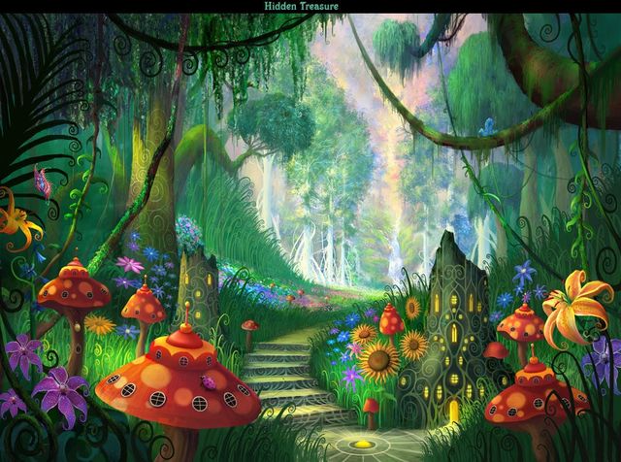
Волшебные они потому, что умеют разговаривать и двигаться. Они, как дети очень любят играть и озорничать. Цветы эти очень красивые. Спрашиваю, какие цветы знают дети, и хотят ли они стать волшебными цветами. Я полью вас из леечки волшебной водой (иммитация) и вы превратитесь в цветы.
Ты, волшебная водица,
Лейся на головки
Превращай скорее деток
В разные цветочки.
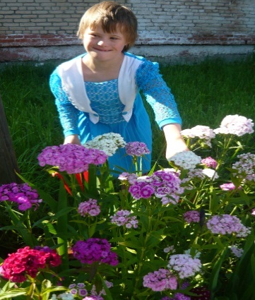 Что – то моя вода не подействовала, превратилась в цветочек только одна Полина. Помогите мне. Дети вместе со мной повторяют: (в основном только движения).
Розы, розы (2 хлопка),
Васильки (3 притопа),
Мы волшебные цветы (разводим руками).
Молодцы! Волшебство сработало! Ах, в какие красивые цветы вы превратились!!!!
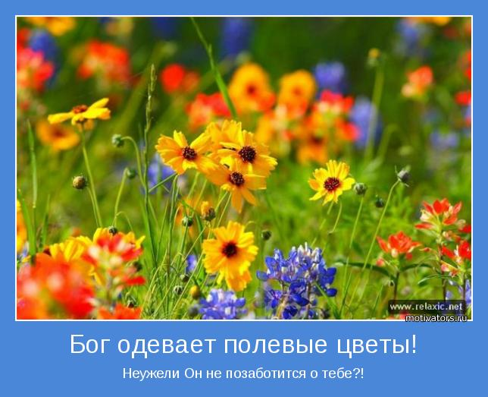
Посмотрите, пожалуйста, лепестки у вас нежные, разного цвета, стебельки тонкие, гибкие, листья разные.
Покачайте своими головками, попробуйте, как гнётся ваш стебелёк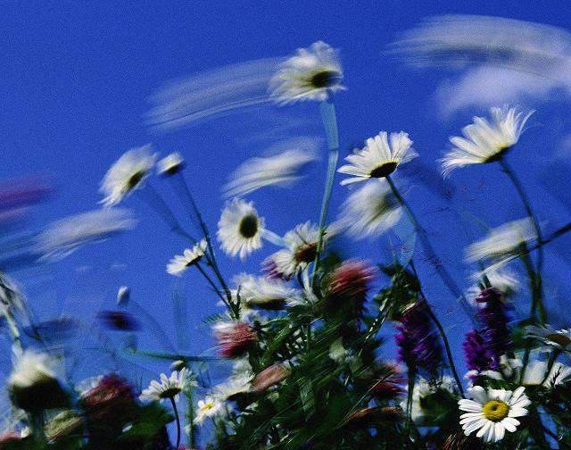
Пошевелите своими пальчиками – листочками (дети выполняют движения вместе со мной).
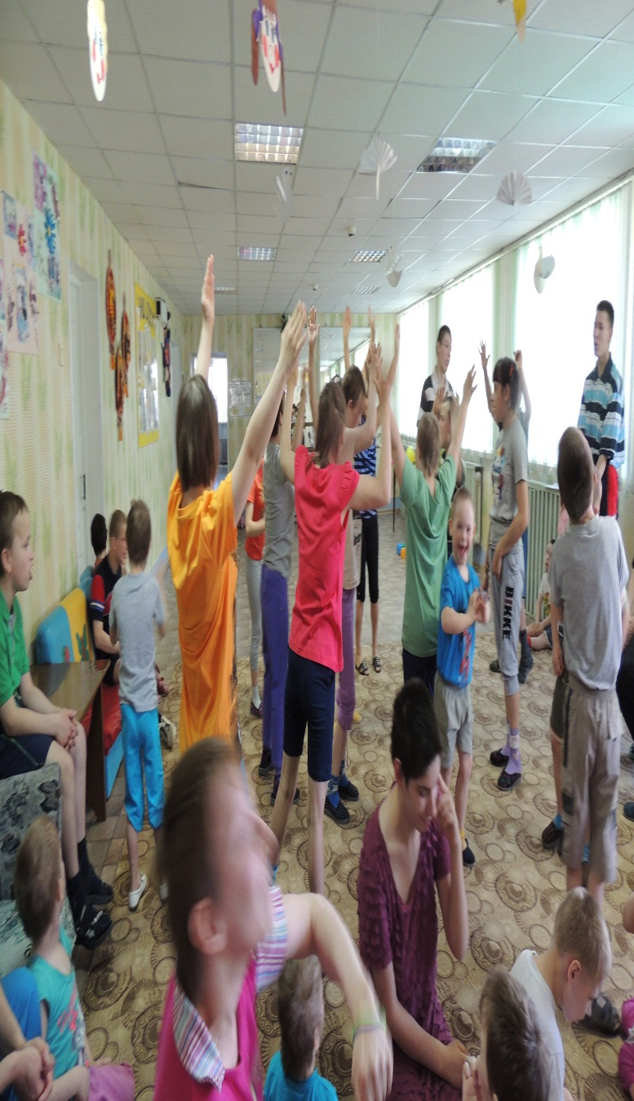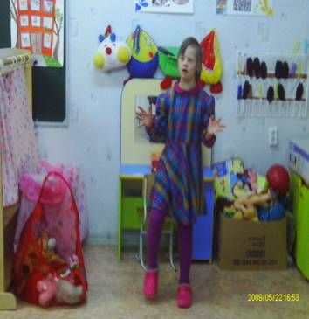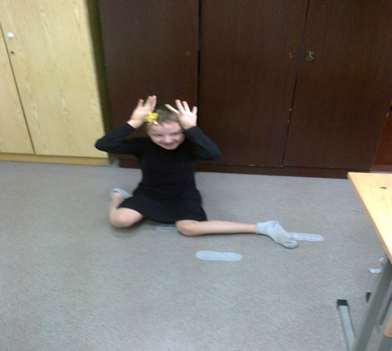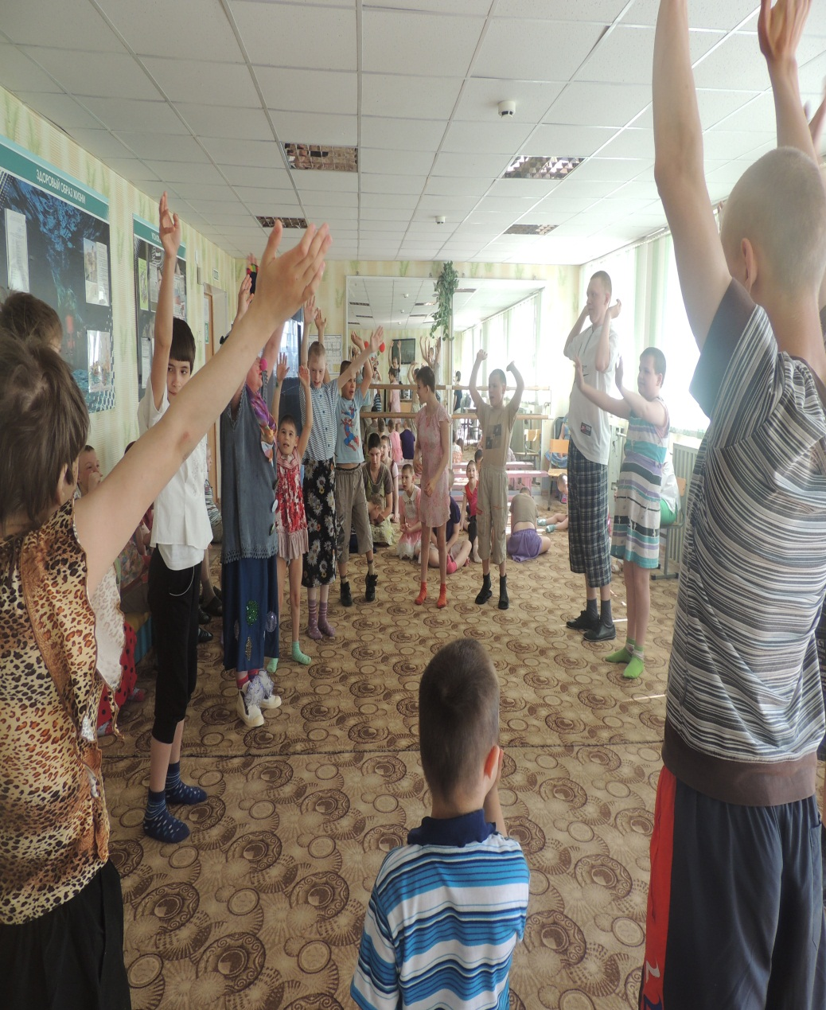
Цветы вырастают из маленького семени. Покажите, какой величины это семечко? А какой величины цветы вырастают?
Представьте, что вы – маленькое семя, оно лежит в земле. Присядьте, обхватите голову руками. Но вот пригрело солнышко, и семечко начало прорастать. Поднимите голову, раскройте ладони. Это маленький слабый росток. Солнышко греет всё сильнее, прошёл тёплый дождик, и росток стал подниматься – всё выше и выше. И мы поднимаемся, руки вверх, в стороны.
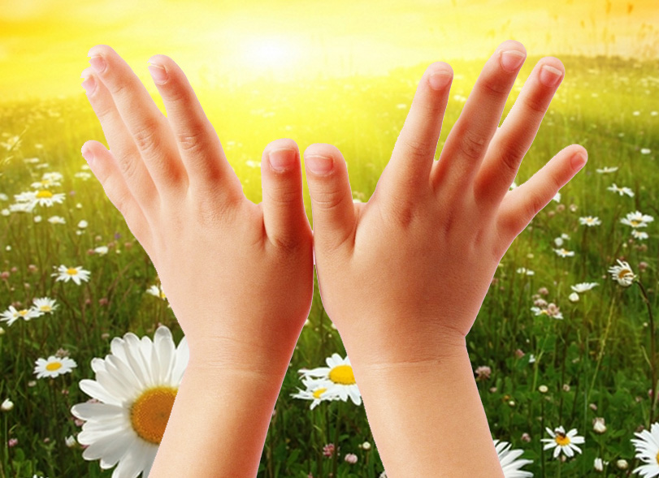
Ветерок нас раскачивает, солнышко пригревает, цветочки улыбаются солнышку, подставляют своё лицо, листочки – ладошки.
 Как хорошо, как приятно!
Я стараюсь в этой части занятия важно не затягивать повествование, чётко и эмоционально показывать детям движения, и тогда они в меру своих физических и психических возможностей повторяют все движения. И как приятно видеть на их лицах улыбки.
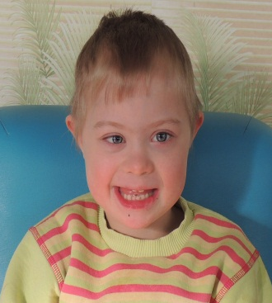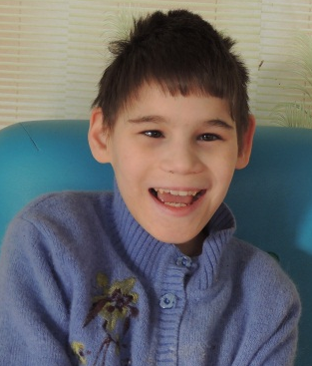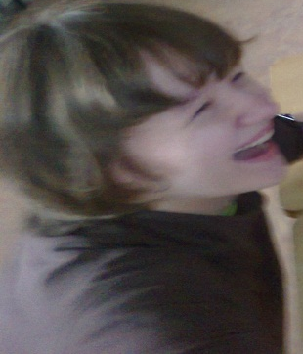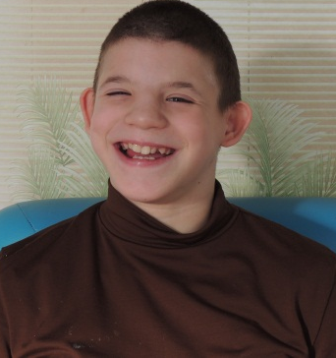
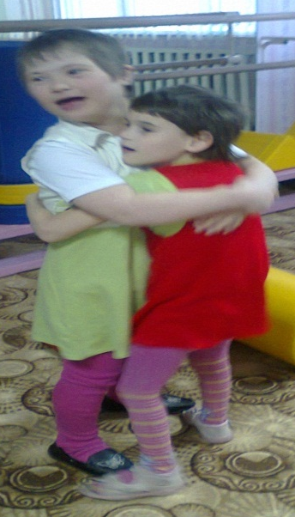 И тёплое доброжелательное отношение друг к другу.
- Гимнастика
Задачи: Дать ребёнку возможность испытать разнообразные мышечные нагрузки путём подражательного повторения движений и действий педагога; тренировать ребёнка в направлении и задержании внимания на своих ощущениях. Научить различать и сравнивать их, тренировать в определении характера физических движений; тренировать в изменении характера своих движений, опираясь на контроль мышечных ощущений и работу воображения и чувств.
Содержание:
Учитель: - Встали цветочки в круг, как будто веночек сплели. Решили цветы бабочек ловить.
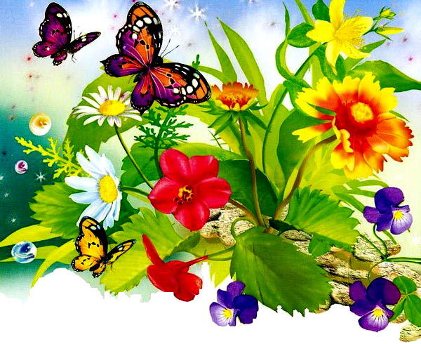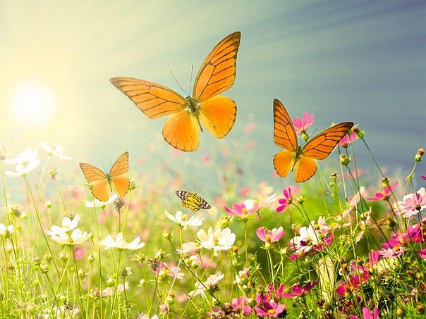
Всем телом напряглись, ноги пошире расставили, чуть вперёд вытянули. Хвать! Хвать! Не поймали, улетела бабочка. а). Эти упражнения делаются напряжённо, но дети долго не могли понять, что от них хотят, но со временем большая часть научилась напрягаться – это Римма, Соня, Маша, Яна. А ещё научились становиться в круг. Учитель: Ветер утих, выглянуло солнышко, на цветы
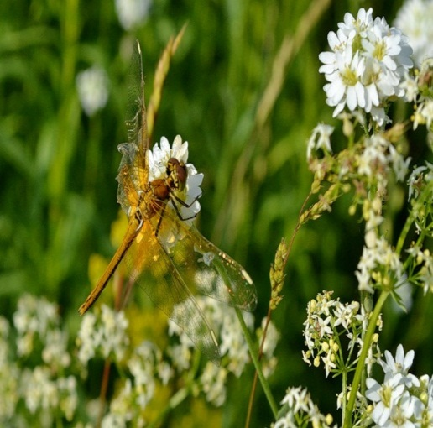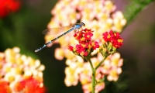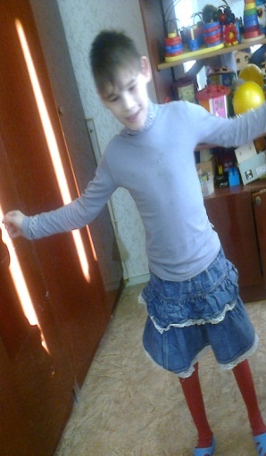 прилетели стрекозы.
Стали цветы бегать по поляне за стрекозами. Бегают мягко на носочках по всей полянке. Весело цветочкам. Бегают, смеются. Как (листочки) стрекозы – руки в стороны расставили, помахивают, как крылышками. Остановились и закружились на месте, медленно, плавно. Просто вальс цветов! 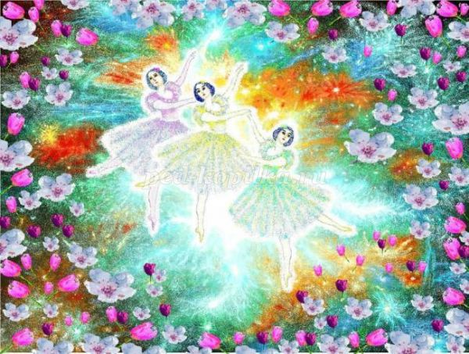
Какое удовольствие кружиться! Чувствуешь лёгкость, невесомость. Накружились, присели. Повернулись друг к другу по парам, упёрлись ножками, взялись за руки и давай перетягивать друг друга, как на лодочке качаются. Спина, ноги напряжены. Кач – кач - кач. Устали, руки разомкнули и повалились на спину. Лежат, отдыхают. Всё тело расслаблено. Как приятно!!!
Решили цветочки пойти погулять. Шли они, шли и вышли к речке. Речка хотя и узкая но, вода холодная. Как на другой берег перебраться???? Увидели
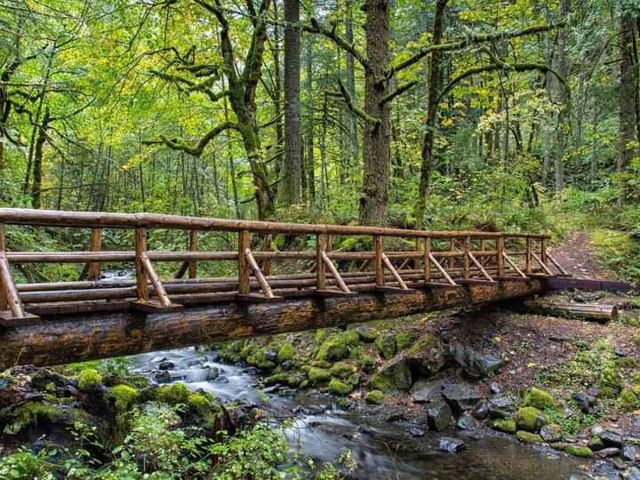 мостик, а он узенький, шатается. Страшно! Встали они друг за другом, взялись за руки, идут медленно, ступают осторожно. То остановятся, то дальше идут. Страшно, вдруг в воду упадёшь! Наконец – то, кончился мостик! Ура! Рады цветочки!
А тут солнце стало пригревать. Как жарко! Как хочется пить! Почти завяли цветочки. Плечики опустили, голову повесили – руки, как плети висят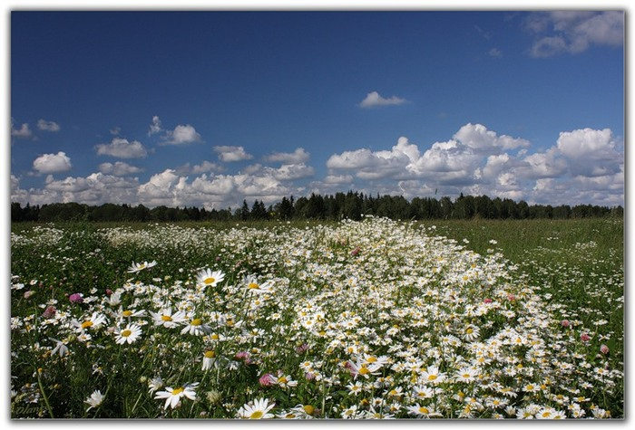
Идут медленно, грустно цветочкам. Но вдруг пошёл прохладный дождь. 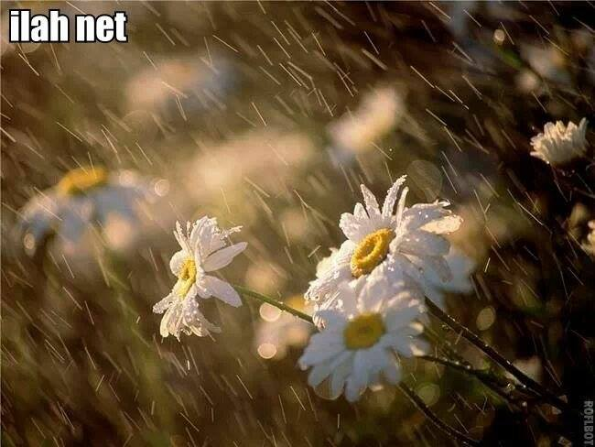 Как обрадовались цветочки, сразу распрямились. Стали они под дождём весело подпрыгивать, веселиться, в ладоши от радости хлопают, шумят, толкаются. А в это время на полянке появились две девочки, которые собирали ягоды. 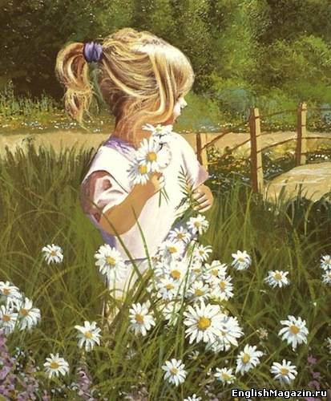 Испугались цветочки, что девочки их сорвут, застыли на месте, как каменные. Девочки увидели цветы, они им понравились. Так им захотелось нарвать букет! Цветочки от страха головки опустили, глаза зажмурили, задрожали. 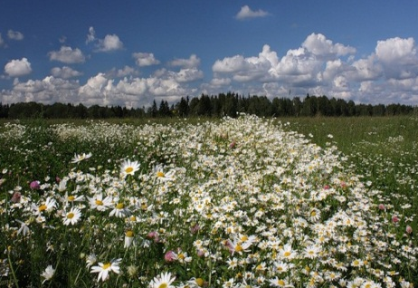 Что будет??? Но девочки передумали, они только полюбовались, понюхали, погладили цветы и пошли дальше. Цветочки с облегчением вздохнули, улыбнулись, выпрямились, расправили лепесточки.  Как видно из содержания этой части все эмоции и движения строятся на контрасте: расслабление – напряжение, весело – грустно, страшно – радостно. Этот приём помогает выразить какой – либо образ фантазии, насыщенный эмоциональным содержанием, тем самым объединяя деятельность психических функций – мышление, эмоции, движения.
И я не только комментирую все движения детей, но и помогаю уловить точность области ощущения своими пркосновениями к детям: взяв за руку, встряхнув – «расслабление», погладив спинку – «где напряжение», подтолкнув, проверяя устойчивость и т.п. Я стараюсь сама задать образы фантазии и помогаю развваться фантазии детей.
Вот эти две части занятия повторялись мною в течении года неоднократно, как говорится «повторение – мать учения» - это изречение особенно подходит для обучающихся в коррекционных школах.
А дети добились неплохих результатов: они научились расслабляться и напрягаться, застывать на несколько секунд, становиться в круг, идти друг за другом.
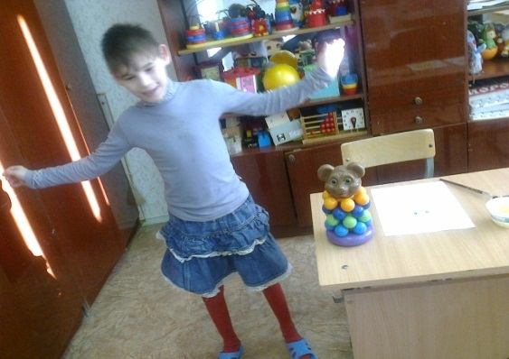 Яна научилась подпрыгивать и кружиться. 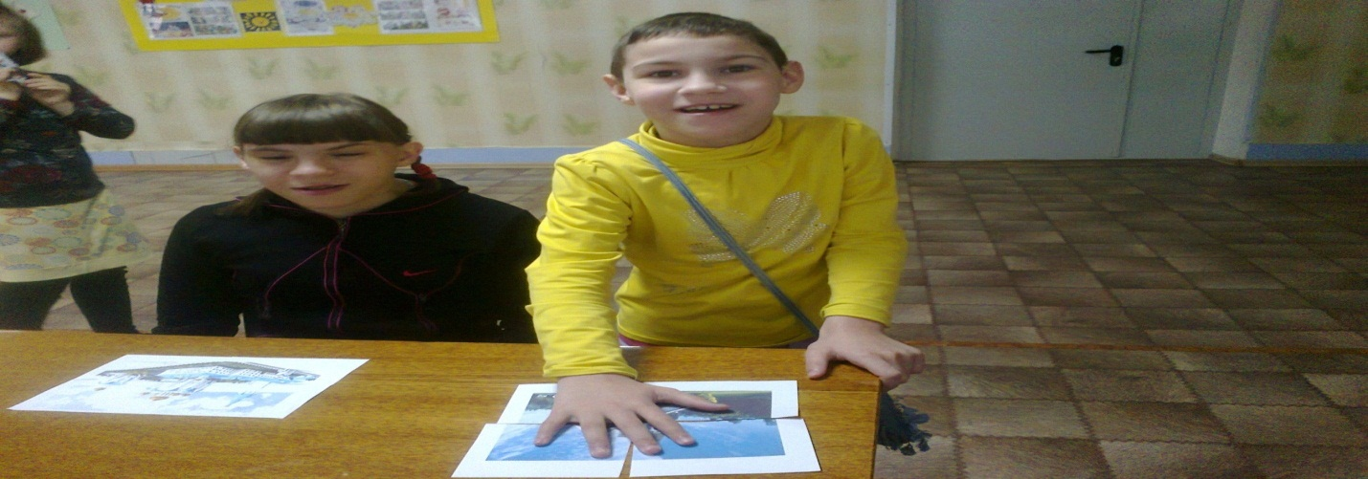 Соня – осторожно идти,
Катя – реагировать на инструкции и движения педагога. 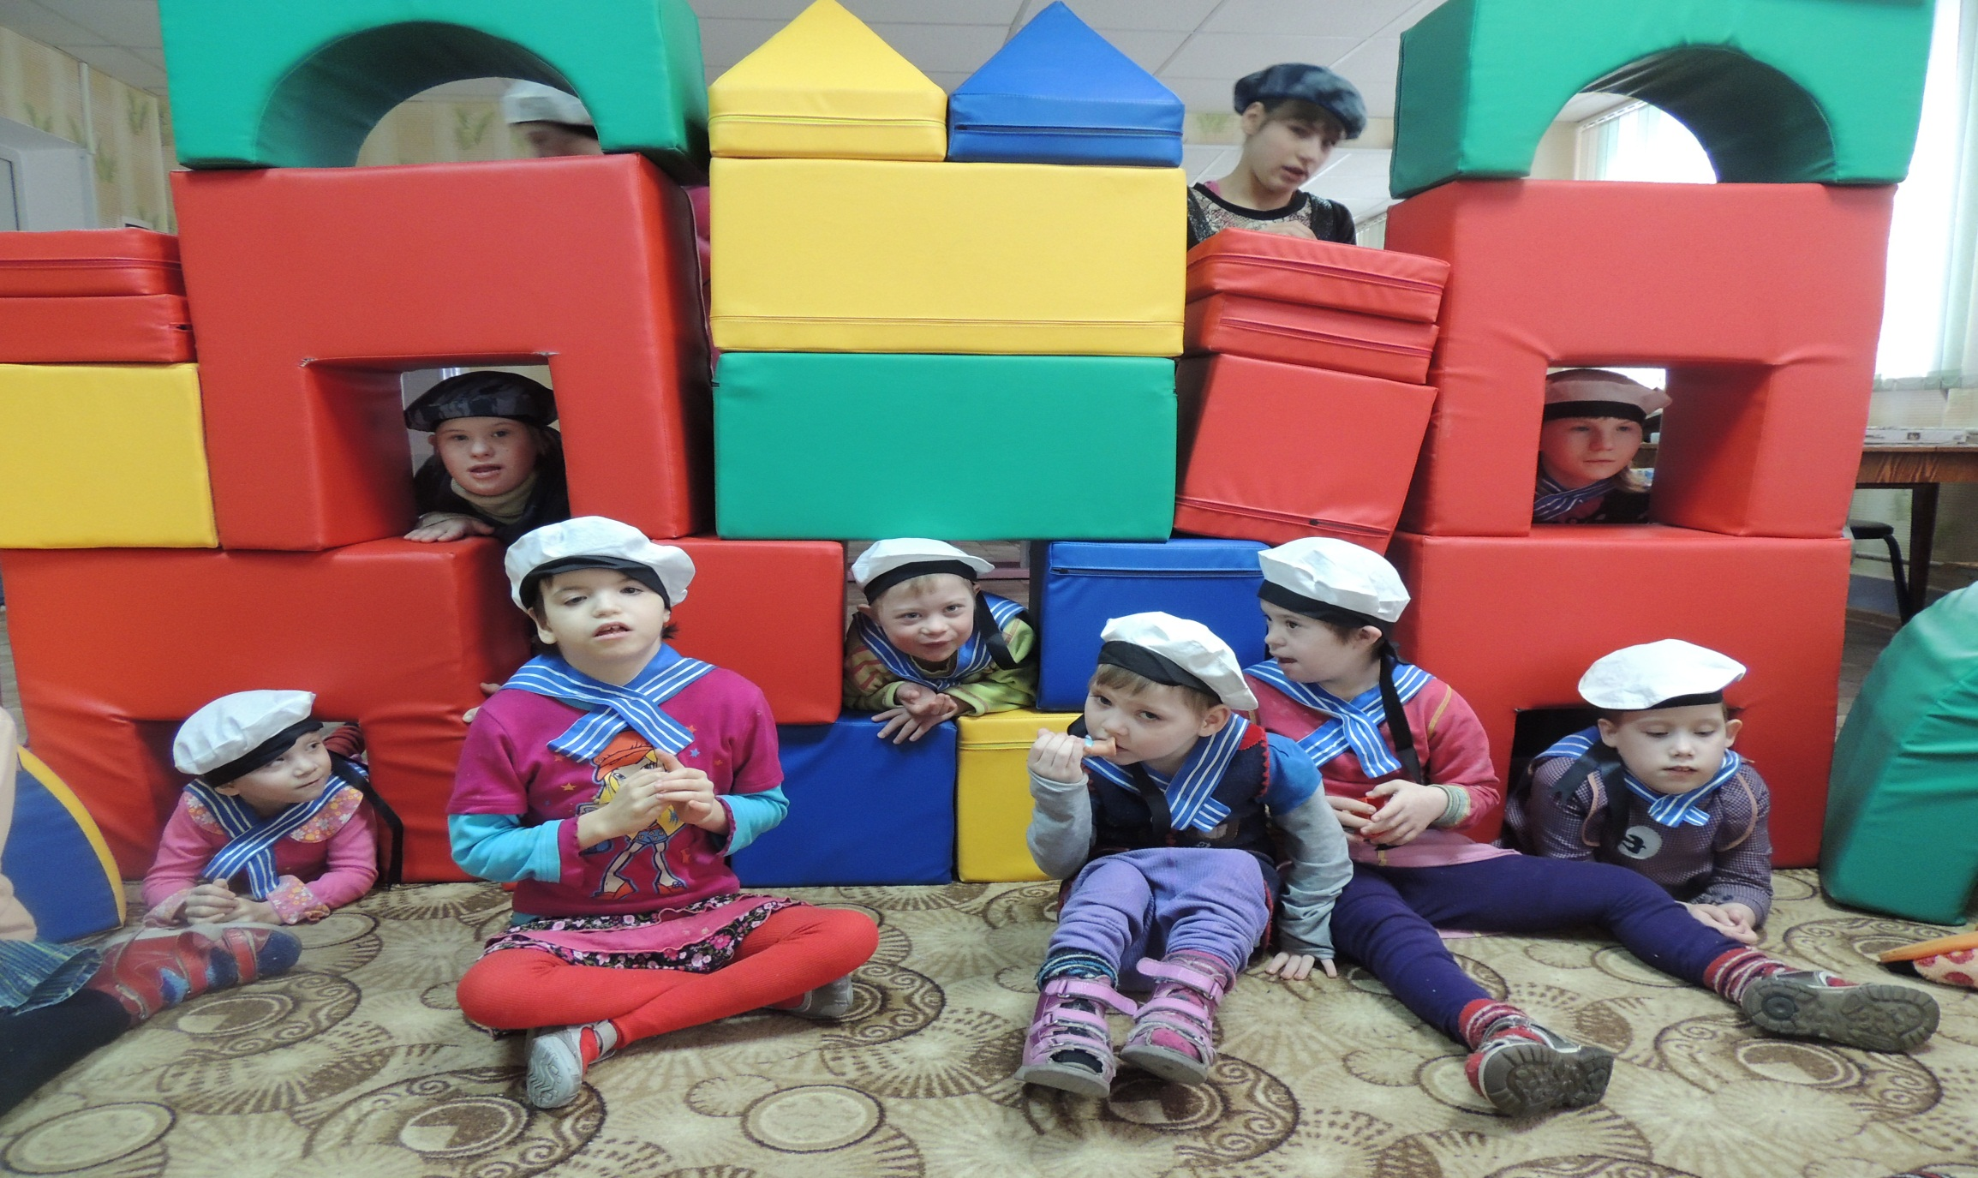
Выражение эмоций: я, считаю, намного сложнее для детей с умственной отсталостью, чем разминка и гимнастика, но, тем не менее, я попыталась включить в занятия два - три упражнения на эмоции и эмоциональный контакт. Задачи: учить овладевать навыками управления своей эмоциональной сферы: развивать у детей способность понимать, осознавать свои и чужие эмоции, правильно их выражать и полноценно переживать. В каждом занятии эмоции могут быть разными, но они также обязательно должны быть построены на контрастах: интерес – безразличие, гнев – удовольствие, страх – радость и т.д.
В этом занятии я использовала эмоции гнева и удовольствия.
Учитель: Садитесь цветочки, в наш «круг добра». Когда девочки хотели вас сорвать, вы не только испугались, но и рассердились на них. Покажите, как вы рассердились (сдвинули брови, сморщили нос, оттопырили брови) и выберите, пожалуйста, смайлик на который вы были похожи в этот момент! Молодцы! Вы хорошо справились с этим заданием!!!! Ах, как цветочки рассердились! Как цветочки рассердились. На девчонок разозлились. Не хотим, чтобы нас рвали, И ломали, и топтали!
Погрозите девчонкам пальцем, топните ногой.
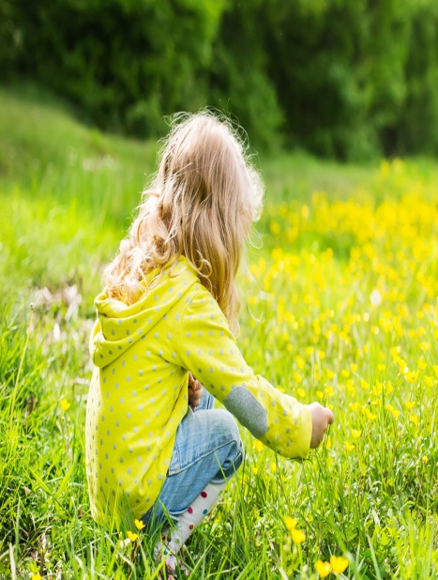
А теперь вспомните, как мы грелись на солнышке и танцевали под тёплым дождиком! Как нам было приятно! Какое удовольствие погреться на солнышке, а в жару искупаться под дождём. Покажите, какой вы смайлик выберите, и какие эмоции вы испытываете в этот момент? Молодцы!
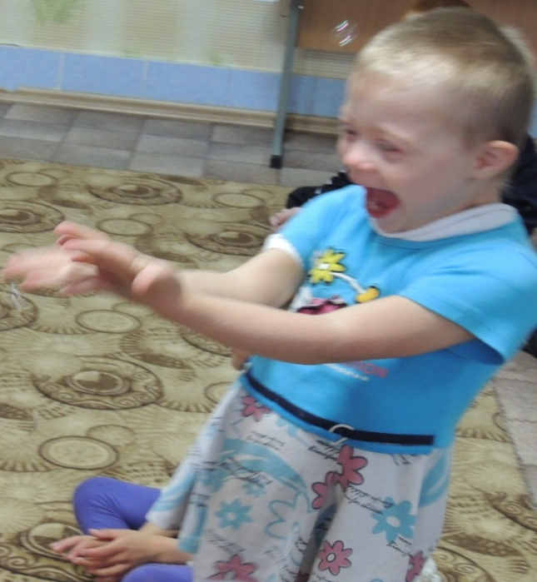Головку откиньте назад, глаза зажмурьте, губы в улыбке, всё тело расслаблено. Голову поворачиваем из стороны в сторону. Как хорошо!!! Обратила внимание на то, что у детей лучше, получается, изображать эмоции гнева, чем удовольствия. И это говорит о том, что работу эту нужно продолжать постоянно, нужно фиксировать внимание детей на свои мышечные ощущения, как проявление эмоций и самое главное, нужно продолжать и в повседневной жизни тренировать способности детей к несловесному воздействию друг на друга. Четвёртый этап занятия - это поведение, но оно под силу только говорящим детям. Задачи: учить детей видеть и различать стереотипы поведения и способы разрешения конфликтов: развивать навыки самостоятельного выбора действий в разных ситуациях. Содержание: Учитель: - Дети, а что случится, если люди в лесу, на лугу, у нас на участке будут рвать цветы большими букетами? – А чтобы вы сказали девочкам, которые хотели сорвать цветочки? Девочки отвечают очень активно, хотя односложно. Положительные ответы особенно у Кристины, Наташи и Полины. Речь у них хорошо развита, они правильно строят предложения и дают даже несколько вариантов решения ситуации. Например: не стало бы совсем цветов; пропали бы насекомые, если пропадут цветы, то нам нечем будет любоваться,
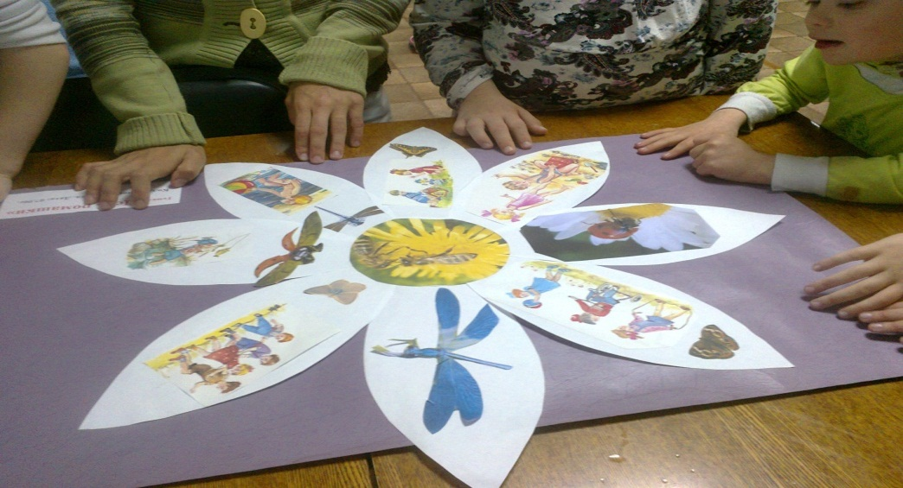

поэтому на территории детского дома, где мы живём и на территории школы, где мы учимся нужно ухаживать за цветами, что мы и делаем, поэтому у нас красиво!!
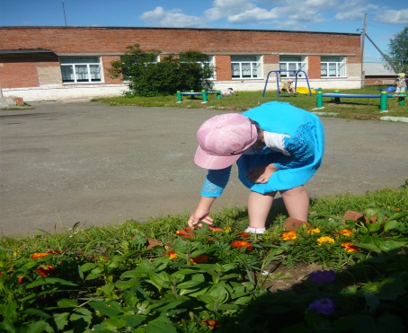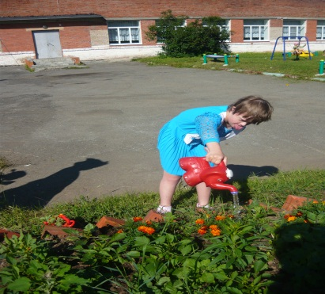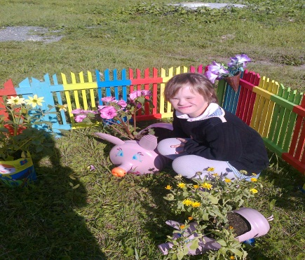
И тут же Кристина добавляет, что цветы можно срезать только на праздники – например: на «День знаний». 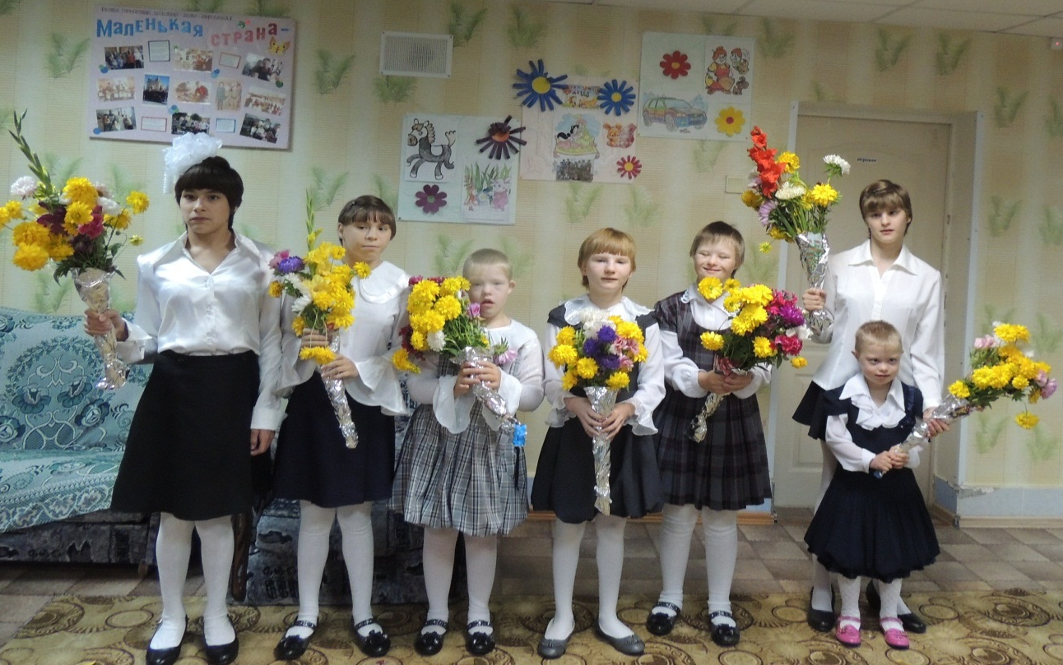
Подведение итогов: ставит перед собой следующие задачи: закрепить положительный эффект, стимулировать психическую и физическую активность детей, привести в равновесие их эмоциональное состояние, улучшить самочувствие и настроение детей. Содержание: Учитель: - А теперь я приглашаю все цветы на бал (под музыку). Закружимся все 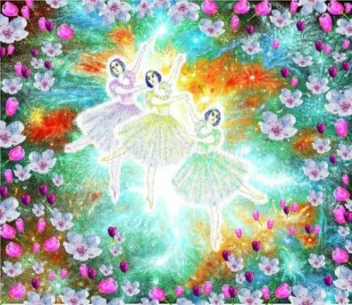 в цветочном вальсе (движения по показу и самовыражению). А теперь нам пора возвращаться домой. Сейчас я хлопну три раза в ладоши, и вы снова станете детьми – умными и добрыми.
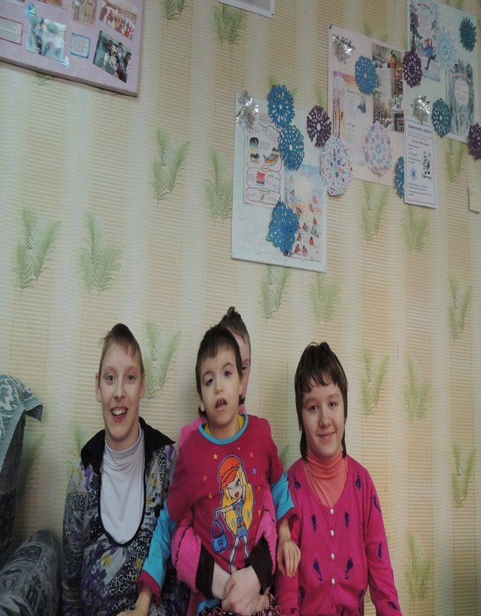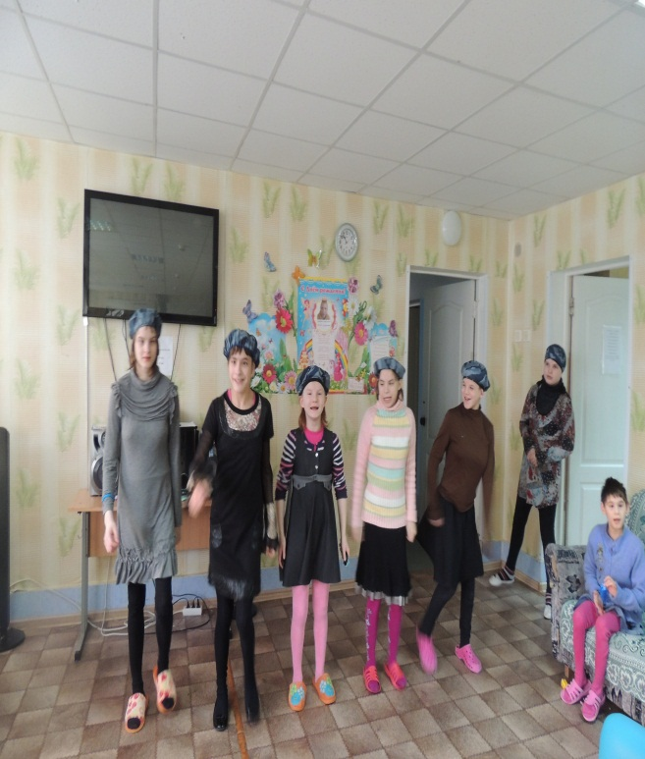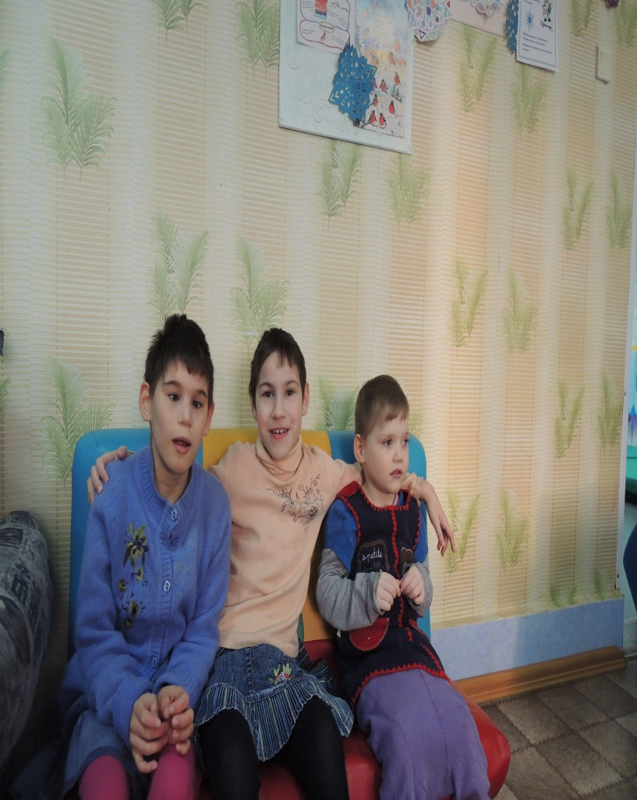
Есть очень большие сложности перехода в процессе занятия от одного образа к другому, поскольку я должна быть одновременно и в образе, и руководить действиями детей, поэтому в работе, если есть возможность, я использую зеркало.
И в заключении я хочу сказать, что занятия по психогимнастике изменили не только детей, но и меня в лучшую сторону. Я стала замечать изменения в поведении детей в положительную сторону, что говорит о том, что работу в этом направлении я буду продолжать, потому что дети научились лучше общаться со сверстниками и взрослыми, стараются по возможности управлять своими эмоциями.

